期末作業

Step1 機器學習

使用範例iris

先創兩個檔案分別為train_model.py和server.py

#nano train_model.py

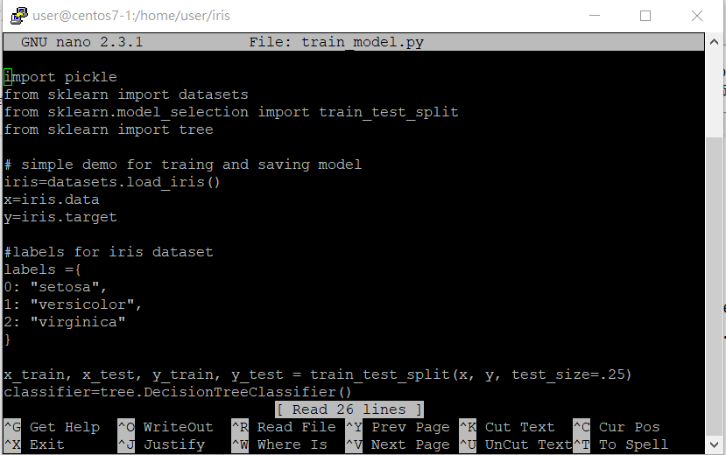

#nano server.py

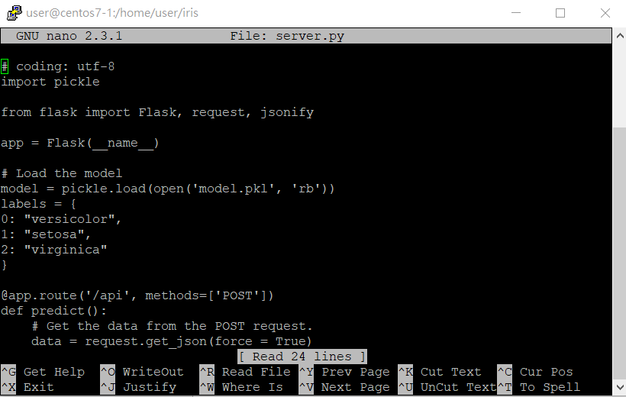

然後再創一個client.py

#nano client.py

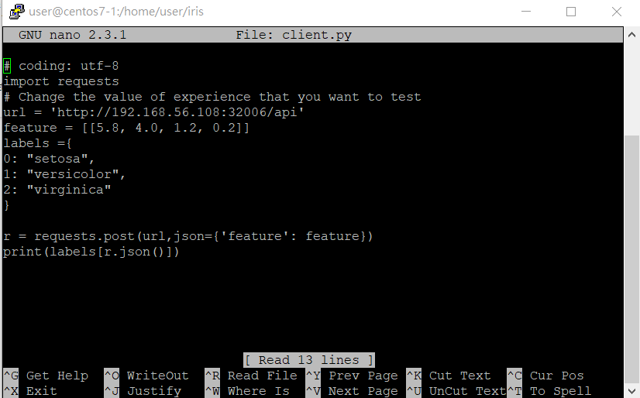

執行 train_model.py和server.py

# python train_model.py && python server.py

再把這機器學習打包成docker,需要Dockerfile和requirement.txt

#nano Dockerfile

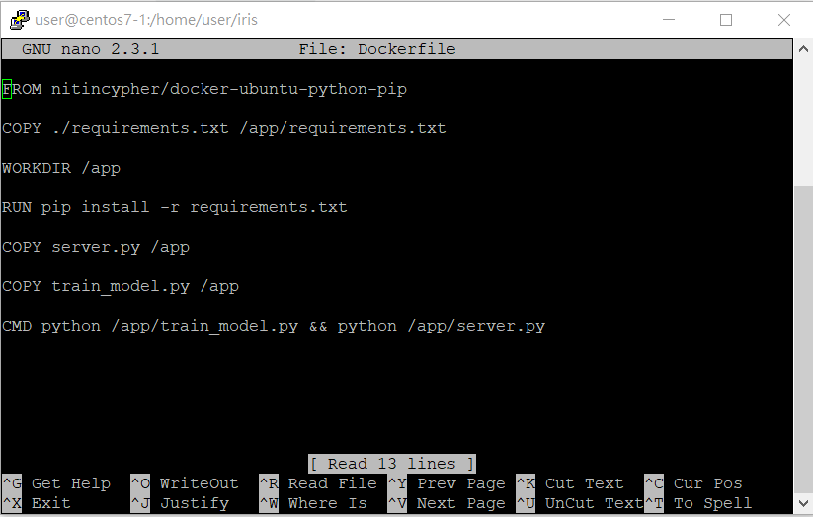

#nano requirement.txt

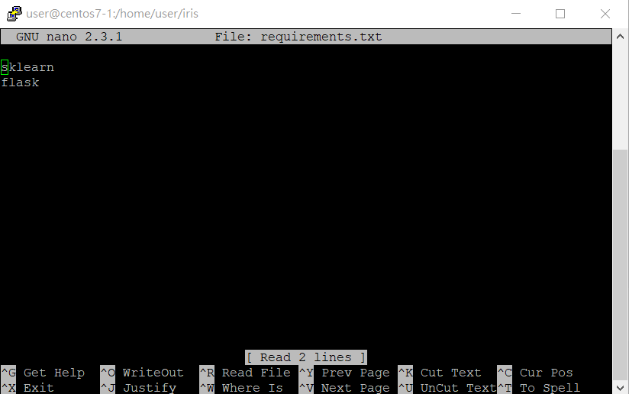

打包

#docker build –t iris:1.0 .

#docker run –itd –p 5000:5000 iris:1.0

最後執行client.py

#python client.py



Step 2 上傳到harbor

登陸harbor

#docker login 192.168.56.109

#docker tag d12 192.168.56.109/library/myiris:1.0

#docker push192.168.56.109/library/myiris:1.0



Step 3 使用kubernets把harbor上的鏡像拿來使用

#kubectl create deployment myiris –image=192.168.56.109/library/myiris:1.0 --dry-run –o yaml > myiris-deployment.yaml

# gedit myiris-deployment.yaml

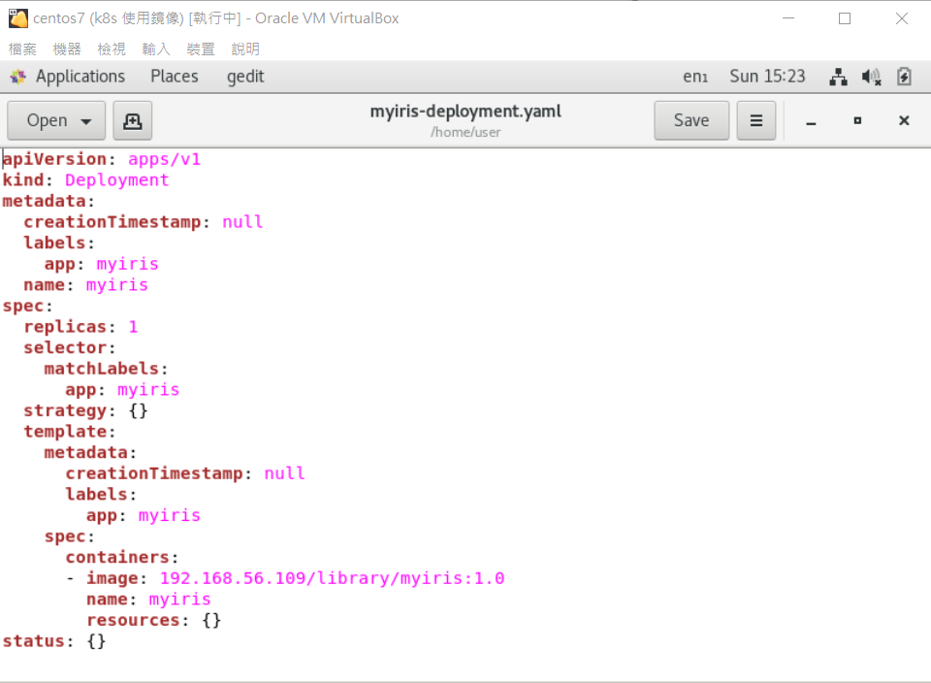

Replicas可以改成你需要的服務器的總數

#kubectl get deployment

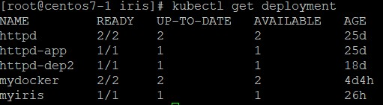

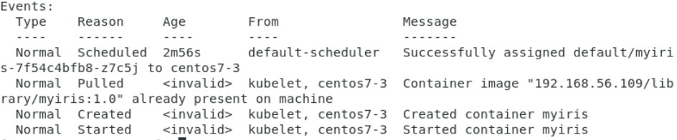

查看centos7-3

#docker images



#kubectl expose deployment mydocker --port=5000 --target-port=8888 --type=NodePoet

#kubectl get svc

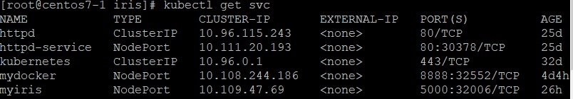

然後把主機的client.py改成centos7-3的ip,port是32006

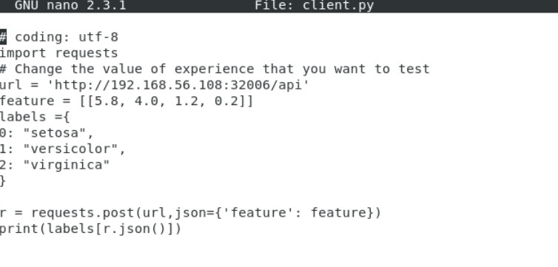

在執行一次client.py

#python client.py



成功囉